# **实验五 文法基础**

# 实验目的

本次实验的主要目的是帮助我们深入理解文法的定义与其相关概念（如First集、Follow集、Select集），并掌握如何将实际问题中的实体转换为抽象的模型数据结构。通过编程实现文法的First集、Follow集、Select集的计算，我们能够加深对文法及其构造的理解，巩固编译原理的相关知识，特别是对语法分析的基础概念的掌握。实验涉及构造非终结符和终结符集合，以及解析和处理产生式，这些任务有助于锻炼学生分析文法结构、抽象逻辑关系的能力，并增强对编译器实现中语法分析部分的理解。具体来说，本次实验的目的如下：

1. 理解如何将文法描述存储为数据结构，并将其正确地加载和解析。
2. 掌握如何计算文法中每个非终结符的First集、Follow集。
3. 学会基于First集和Follow集计算每个产生式的Select集。
4. 增强对文法概念的理解，特别是如何使用这些集合来进行句法分析的操作。
5. 掌握从文法描述文件中读取文法信息的方法，并以合理的方式输出First集、Follow集和Select集。

通过完成本次实验，学生将会对构造文法的基本原理有更深入的了解，这对理解语法分析器如何根据文法进行语句的分析和语法树的构造具有重要的意义。

# 问题描述

实验内容包括实现对文法的First集、Follow集和Select集的计算，以及从文法描述文件中解析文法的非终结符、终结符、产生式和开始符号，并输出每个非终结符的First集和Follow集，以及每个产生式的Select集。

## **实验功能实现**

1. **First集、Follow集和Select集的计算：**实现算法以计算每个非终结符的First集和Follow集，并利用这些集计算每个产生式的Select集。
2. **文法输入方式：**文法描述存储在文本文件中（编码格式为ANSI），实验中通过命令行参数提供文件名以读取文法描述。
3. **输出结果：**输出每个非终结符的First集、Follow集以及每个产生式的Select集到标准输出设备。

## **实现原理和方法**

1. **文法解析：**首先需要从文件中读取文法描述信息，并将其解析成相应的抽象数据结构，包括非终结符集合、终结符集合、产生式集合和开始符号。文法描述文件包括以下内容：非终结符的个数及其列表、终结符的个数及其列表、产生式的个数及其详细描述，以及开始符号。
2. **数据结构设计：**非终结符和终结符集合被存储在vector<string>中，以便于后续查找和迭代。产生式被设计为包含左部和右部的类Production，右部包含了多个候选式，每个候选式存储在vector<string>中。文法类Grammar负责存储整个文法的基本元素，包括非终结符、终结符、产生式以及开始符号，并负责从文件加载这些数据。
3. **First集计算：**首先初始化每个非终结符的First集为空集。对于每个产生式左部，逐个遍历右部符号，依次将右部符号的First集（排除“ε”，即空串）添加到左部的First集中。如果右部符号包含空串，则继续查看后续符号，直至不能再包含空串为止。通过迭代更新，直至First集不再发生变化。
4. **Follow集计算：**初始化Follow集，使得开始符号的Follow集中包含结束符号“#”。遍历产生式右部中的非终结符，对每一个非终结符，考虑其右侧符号的First集（排除空串），并将这些符号加入当前非终结符的Follow集中。如果右侧符号能够推导出空串，则将产生式左部的Follow集加入当前非终结符的Follow集中。使用迭代法不断更新每个非终结符的Follow集，直至集合不再发生变化。
5. **Select集计算：**对于每个产生式，首先计算右部的First集，如果First集包含空串，则将左部的Follow集也加入到Select集中。如果产生式右部能够推导出空串，则Select集还需要包含左部非终结符的Follow集。
6. **输出部分：**将所有计算出的First集、Follow集、Select集按照指定的格式输出到标准输出设备。

## **模块分解**

在代码实现中，实验分为了几个模块：

1. **文法模块（Grammar）：**负责从文件中读取和解析文法描述，包括存储非终结符、终结符、产生式和开始符号。
2. **产生式模块（Production）：**负责定义产生式的左部和右部，并实现了用于打印产生式的功能。
3. **First/Follow/Select集计算模块（FirstFollowSelectCalculator）：**负责执行计算First、Follow和Select集的逻辑，包含迭代法的实现，初始化，数据的更新等。
4. **主程序模块：**加载文法，执行First、Follow、Select集的计算，并将结果输出。

通过这些模块化的设计和代码实现，本次实验能够从实际的文法描述文件中正确解析文法，并计算其对应的First集、Follow集和Select集，进一步加深了对编译原理中语法分析的理解。

# 软件设计方法的选择

在实现针对文法分析（计算 First 集、Follow 集和 Select 集）的实验过程中，采用了面向对象设计（OOD）和迭代开发相结合的方法。本节将概述软件设计方法、开发过程中创建的模型、使用的编程语言以及开发环境。

## **软件设计方法**

选择了面向对象设计（OOD）方法作为解决方案的主要开发方式。OOD 非常适合解决该问题，因为该问题涉及文法、产生式和集合等实体，这些实体自然映射为具有属性和行为的对象。这种方法强调模块化和可重用性，便于代码的维护和扩展。

此外，还采用了迭代开发过程，逐步设计和完善程序的各个组件。该方法帮助确保每个功能（从解析文法输入到计算 First 集、Follow 集和 Select 集）都是逐步开发和测试的，从而降低复杂性并简化调试过程。

**主要设计阶段：**

1. **需求分析：**在这一阶段，根据实验描述确定了文法分析器的需求。系统需要从文件中输入文法，计算 First 集、Follow 集和 Select 集，并以可读的格式输出。
2. **对象识别与建模：**将问题域划分为有意义的实体：
3. **Grammar（文法）：**表示整个文法结构，包含非终结符、终结符、产生式和开始符号。
4. **Production（产生式）：**表示文法中的各个产生式规则。
5. **FirstFollowSelectCalculator：**一个实用类，用于基于文法计算 First 集、Follow 集和 Select 集。

这些实体被建模为类，封装了它们的数据和相关方法。每个类的属性根据文法的需求定义，并通过方法表示它们的交互。还概述了类之间的关系以确保适当的协作。

1. **设计建模：**
2. **类图：**设计了一个类图来建模不同实体之间的关系。Grammar 类负责存储非终结符、终结符、产生式和开始符号。Production 类处理产生式规则，而 FirstFollowSelectCalculator 类负责计算 First 集、Follow 集和 Select 集。
3. **流程图：**创建了一个流程图来可视化整个程序流程，包括从输入文件加载文法、处理 First 集、Follow 集和 Select 集，以及将结果输出。
4. **实现：**将设计模型转换为实际代码，使用 C++ 作为编程语言。每个类分别在头文件（.h）和源文件（.cpp）中实现，促进了关注点分离。

## **软件模型的创建**

1. **文法表示：**文法通过非终结符、终结符、产生式和开始符号的集合进行表示。这种表示方式便于对文法进行操作和计算 First 集、Follow 集和 Select 集。
2. **First 集、Follow 集和 Select 集计算模型：**FirstFollowSelectCalculator 类封装了计算各个集合的算法。该过程涉及对产生式进行迭代，并应用规则来计算所需的结果，特别注意了对空串（ε）的处理和非终结符的依赖关系。

## **开发语言和环境**

1. **开发语言：**解决方案使用了 C++ 实现，因为它具有高效性、面向对象特性，以及处理复杂数据结构的能力。C++ 使得标准容器（如向量、映射和集合）的有效使用成为可能，这些容器对于管理文法元素和集合至关重要。
2. **开发环境：**项目在 Visual Studio Code (VS Code) 集成开发环境中开发和测试，编译器使用了 GNU 的 g++。VS Code 提供了高效的开发环境，具有语法高亮、集成终端和调试工具，便于代码开发和测试。
3. **库：**大量使用了标准 C++ 库，例如 <vector>、<map>、<set> 和 <string>，用于存储文法组件和集合。此外，<sstream> 库用于字符串操作，特别是解析输入文件和生成输出。

## **关键考虑**

1. **模块化：**每个主要功能都封装在自己的类中，促进了模块化。例如，Production 类表示单个文法产生式，而 Grammar 类表示整个文法。
2. **可扩展性：**面向对象的方法确保了可以在不进行大规模重构的情况下添加新功能。例如，如果需要对文法进行新的操作（如解析不同的输入格式或扩展以支持更复杂的文法规则），可以通过扩展现有类或添加新类来实现。
3. **迭代改进：**迭代开发方法允许在集成各个组件之前逐个测试（例如，文法解析、First 集计算、Follow 集计算）。这有助于有效地隔离和调试问题。

总的来说，面向对象设计与迭代开发过程的结合，有助于创建一个结构良好、易于维护和扩展的解决方案，用于计算上下文无关文法的 First 集、Follow 集和 Select 集。

# 分析模型

## **系统功能需求**

1. **输入文法描述文件：**用户输入一个文法描述文件，其中包含非终结符、终结符、产生式和开始符号的信息。
2. **计算First集：**系统需要计算文法中所有非终结符的First集，用于分析和预测文法的结构。
3. **计算Follow集：**系统需要计算文法中所有非终结符的Follow集，用于帮助建立预测分析表和判断文法性质。
4. **计算Select集：**系统需要计算每个产生式的Select集，用于构建预测分析表，确定每个产生式的适用条件。
5. **输出结果：**系统需要将计算得到的First集、Follow集、Select集分别输出到标准输出设备，展示每个非终结符和产生式的详细集合信息。

## **领域模型（对象模型）**

在该实验中，核心对象是文法、First集、Follow集、Select集及它们的计算过程。以下是模型中的主要实体：

1. **文法（Grammar）：**文法描述了非终结符、终结符、产生式和开始符号等组成部分，系统需要基于这些内容进行First集、Follow集和Select集的计算。
2. **First集：**表示某个非终结符可以推导出的字符串开头可能出现的符号集合。通过递归计算文法中的每个非终结符的First集，逐步建立文法的预测分析能力。
3. **Follow集：**表示某个非终结符在推导过程中可能出现在其他符号之后的集合。Follow集的计算通常依赖于First集的结果。
4. **Select集：**Select集用于描述每个产生式在分析时适用的条件，是通过结合产生式的First集和其左部的Follow集计算得出的。
5. **转换过程：**通过算法计算First集、Follow集和Select集的过程，主要包括以下几步：
6. 解析输入的文法描述文件，加载文法信息。
7. 使用递归算法计算每个非终结符的First集。
8. 计算文法中所有非终结符的Follow集。
9. 基于First集和Follow集计算每个产生式的Select集。
10. 输出所有集合信息。

## **用例模型**

用例模型描述了实验系统的核心功能及其与用户的交互。以下是实验中的主要功能用例：

**用例 1：加载文法**

描述：用户提供文法描述文件，系统从文件中加载非终结符、终结符、产生式和开始符号。

目标：正确解析并验证文法描述文件内容，确保其符合标准格式。

**用例 2：计算First集**

描述：系统根据加载的文法，递归计算每个非终结符的First集合。

目标：为每个非终结符生成准确的First集，帮助预测分析。

**用例 3：计算Follow集**

描述：系统根据每个非终结符的First集，计算其Follow集合。

目标：生成每个非终结符的Follow集合，以支持构建Select集和预测分析表。

**用例 4：计算Select集**

描述：系统根据每个产生式的First集和其左部的Follow集，计算Select集。

目标：为每个产生式生成准确的Select集合，用于判断在预测分析中选择哪个产生式。

**用例 5：输出结果**

描述：系统将计算得到的First集、Follow集、Select集分别输出到标准输出设备。

目标：向用户展示计算结果，提供文法的详细集合信息。

## **主要数据结构**

1. **vector：**用于存储非终结符、终结符和产生式的集合，确保各符号有序管理。
2. **map：**用于存储First集、Follow集和Select集。键为非终结符或产生式，值为其对应的集合，便于高效查找各符号的集合信息。
3. **set：**用于存储First集、Follow集、Select集中的元素，确保集合中元素的唯一性，便于集合运算（如并集、交集等）。
4. **Production 类：**用于表示产生式，包括产生式的左部和右部，通过重载操作符使得产生式能够作为map的键，确保产生式的唯一性和有序性。
5. **string：**用于存储文法中的符号（终结符和非终结符），通过标准字符串操作实现符号之间的处理。

# 设计模型

**Production类：**

属性：

string left：产生式左部，表示产生式左侧的非终结符。

vector right：产生式右部，表示产生式右侧的候选符号集合。每个元素是文法中的一个符号。

方法：

Production(const string& left, const vector& right)：构造函数，用于创建一个产生式对象。

void print() const：打印产生式的左部和右部，用于展示产生式的具体形式。

bool operator<(const Production& other) const：重载小于号操作符，以便在map中将产生式作为键来排序。

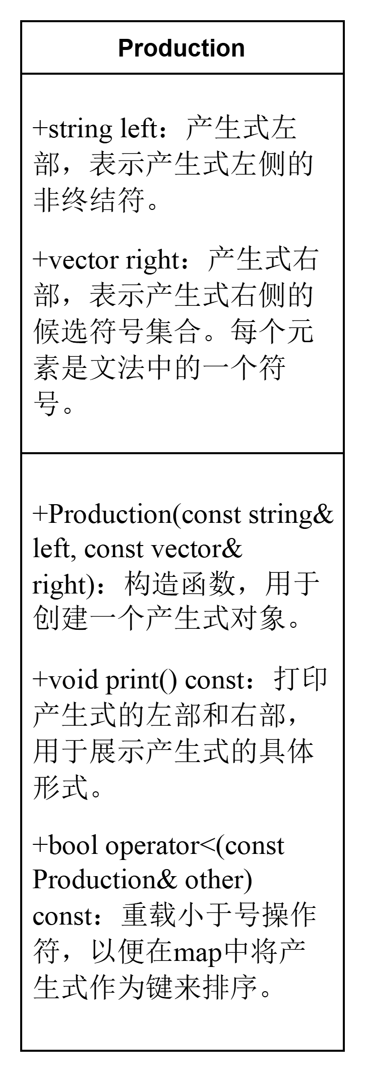

图1 Production类图

**Grammar类：**

属性：

vector<string>nonTerminals：非终结符集合，用于存储文法中所有的非终结符。

vector<string>terminals：终结符集合，用于存储文法中的所有终结符。

vector<Production>productions：产生式集合，用于存储文法中的所有产生式。

string startSymbol：开始符号，表示文法的起始点。

方法：

void loadFromFile(const string& filename)：从指定的文件中加载文法描述，包括非终结符、终结符、产生式、和开始符号。

void printGrammar()：输出文法的非终结符、终结符、产生式及开始符号。

vector<string>getNonTerminals()：获取非终结符集合。

vector<string>getTerminals()：获取终结符集合。

vector<Production>getProductions()：获取产生式集合。

string getStartSymbol()：获取开始符号。

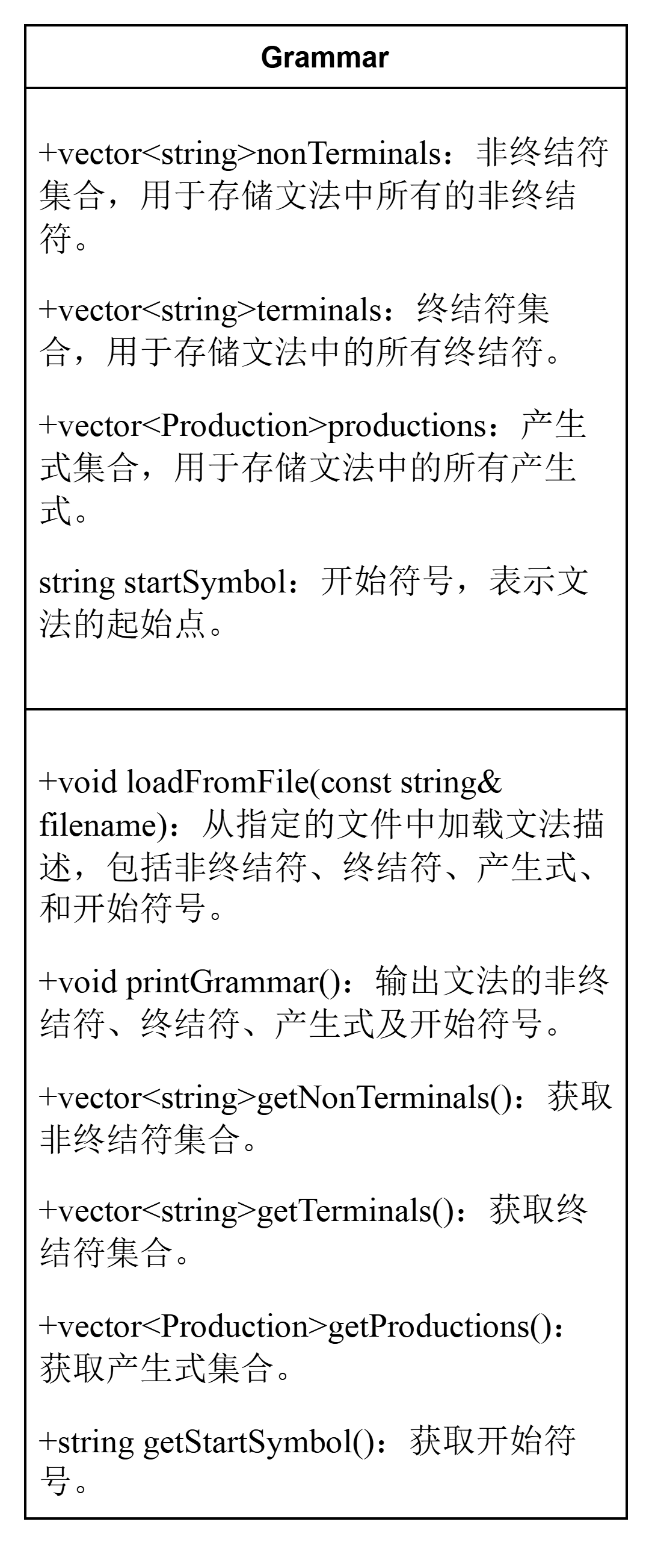

图2 Grammar类图

**FirstFollowSelectCalculator 类：**

属性：

Grammar grammar：文法对象，用于对整个文法进行操作和计算。

map<string, set> firstSets：First集，保存每个非终结符对应的First集合。

map<string, set> followSets：Follow集，保存每个非终结符对应的Follow集合。

map<Production, set> selectSets：Select集，保存每个产生式对应的Select集合。

方法：

FirstFollowSelectCalculator(Grammar& grammar)：构造函数，初始化First集、Follow集、Select集，并设置开始符号的Follow集包含"#"。

void calculateFirstSets()：计算文法中所有非终结符的First集，使用迭代法直至集合不再变化。

void calculateFollowSets()：计算文法中所有非终结符的Follow集，使用迭代法直至集合不再变化。

void calculateSelectSets()：计算文法中所有产生式的Select集。

void printFirstSets()：打印所有非终结符的First集。

void printFollowSets()：打印所有非终结符的Follow集。

void printSelectSets()：打印所有产生式的Select集。

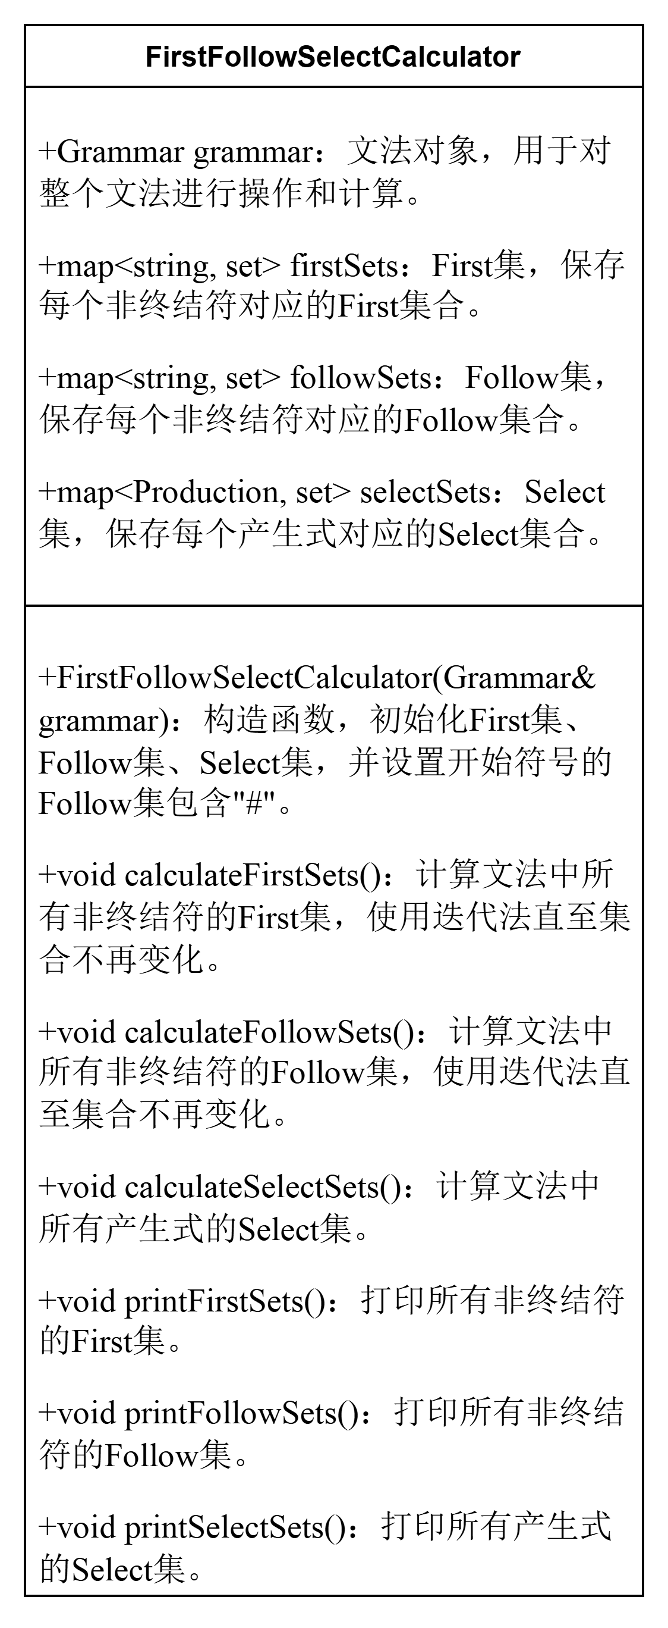

图3 FirstFollowSelectCalculator 类图

**类图说明：**

1. Grammar类用于表示文法的结构，包括非终结符、终结符、产生式及开始符号。它提供了加载和打印文法的功能。
2. Production类用于表示文法的产生式，包含产生式的左部和右部，并提供了打印及重载小于号的功能，以便在集合中使用。
3. FirstFollowSelectCalculator类负责文法的具体计算，包括First集、Follow集和Select集的计算。它通过包含一个Grammar对象来完成对整个文法的处理。

**类间交互说明：**

1. Grammar类提供了文法的基本信息，FirstFollowSelectCalculator 类通过Grammar对象来完成First、Follow、和Select集的计算。
2. Production类是Grammar类的组成部分，FirstFollowSelectCalculator类也通过它来计算Select集。

这些类协同工作，使得文法的计算清晰且易于维护。每个类都封装了特定的职责，符合面向对象设计中的高内聚和低耦合原则。

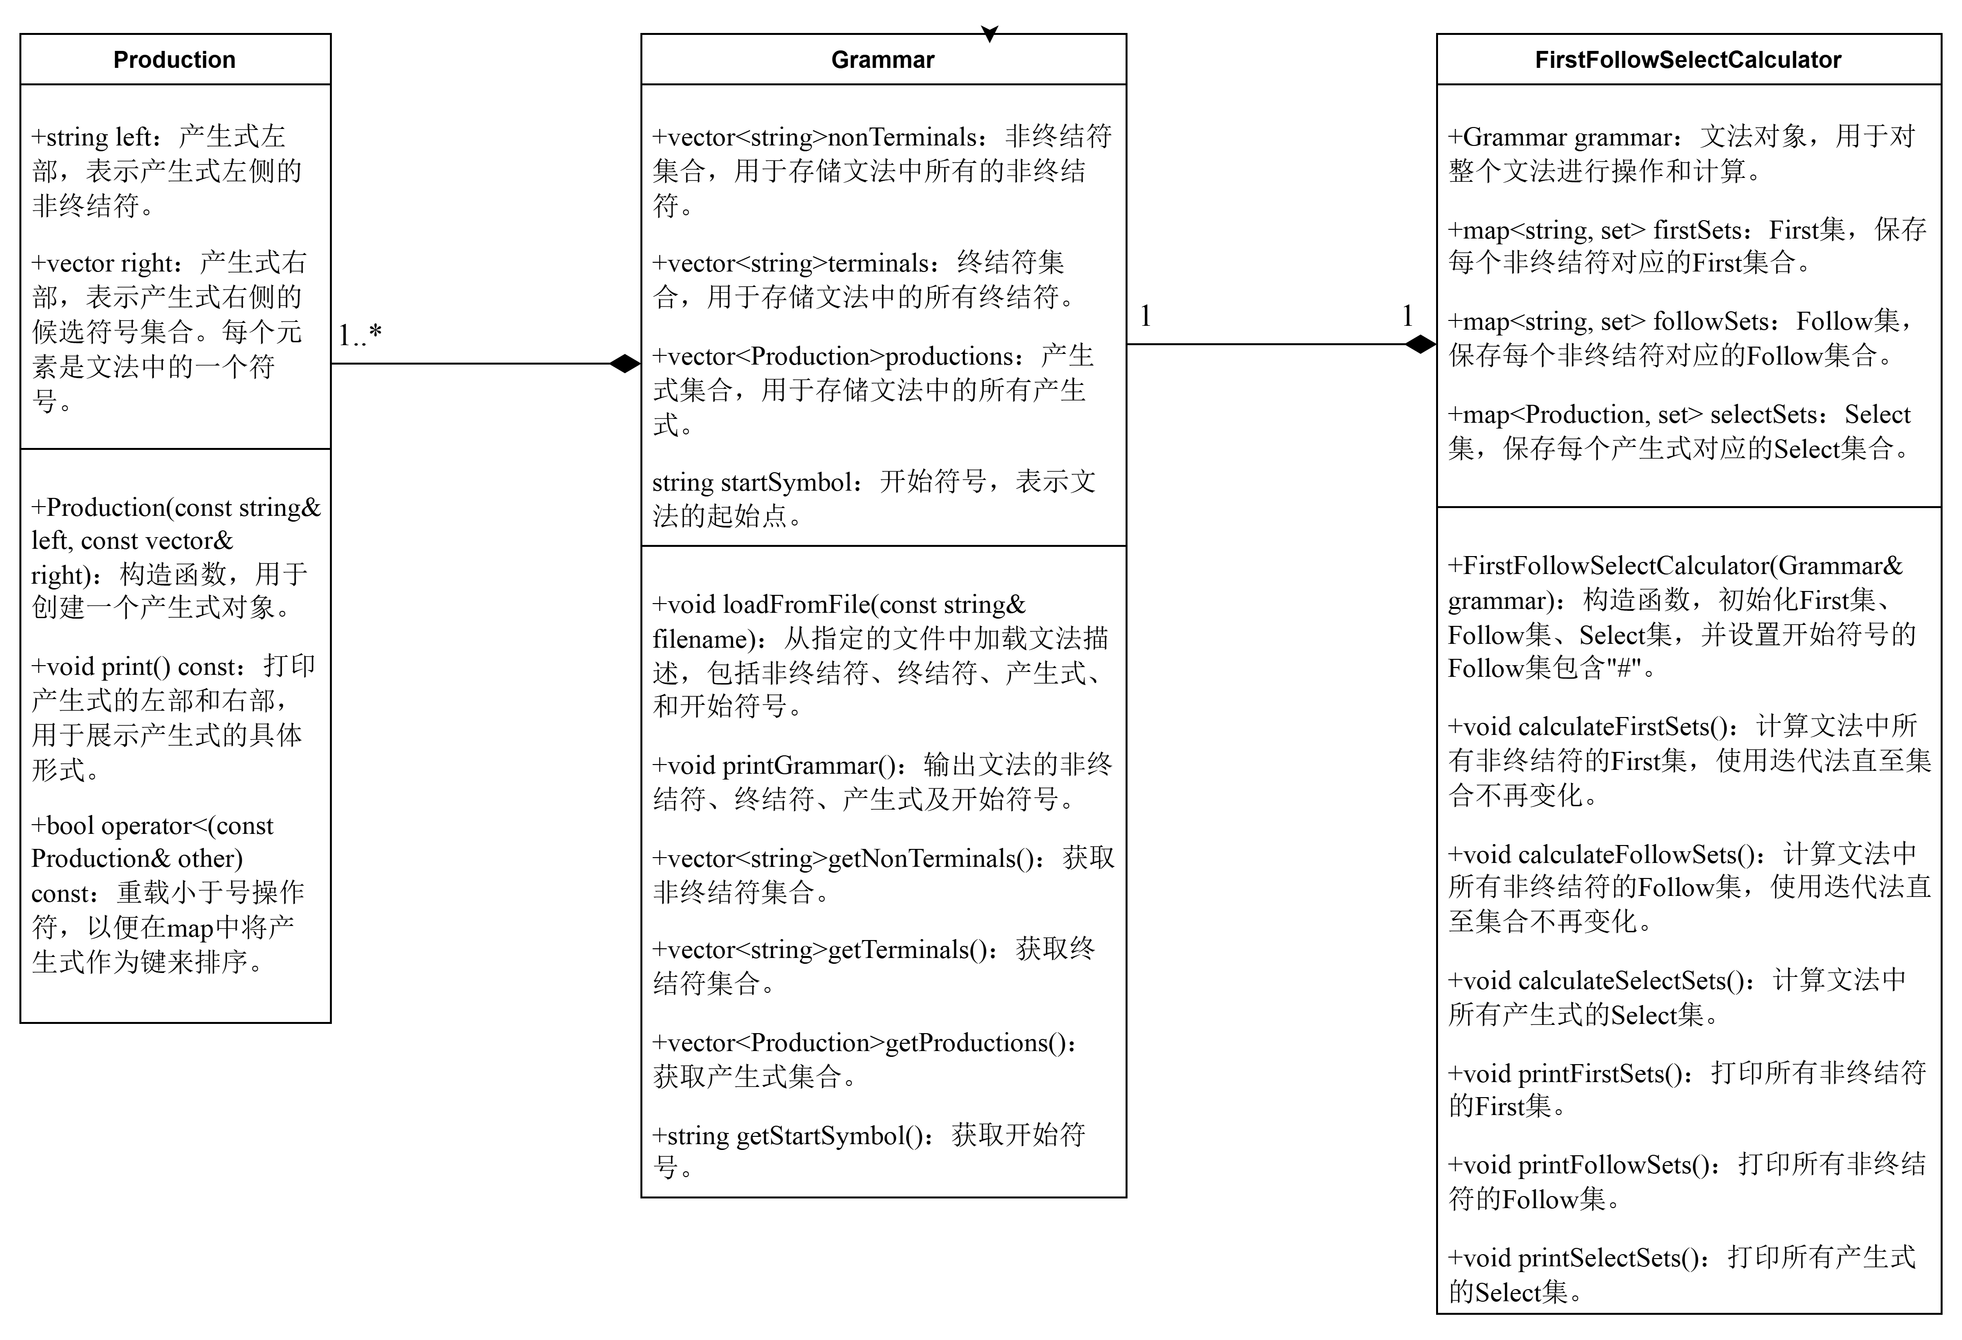

图4 类图

# 主要算法描述

该程序通过解析输入的上下文无关文法文件，计算出各个非终结符的First集、Follow集和每个产生式的Select集，并输出相关结果。以下为程序中三个主要算法模块：First集计算、Follow集计算和Select集计算的具体描述。

## **加载文法**

1. 从输入文件中读取文法描述，解析出非终结符、终结符、产生式和开始符号。
2. 使用Grammar::loadFromFile()方法来读取文法，将文法中的信息（非终结符、终结符、产生式、开始符号）保存在Grammar类的数据成员中。
3. 将读取的内容打印出来，作为确认输入正确的第一步。

## **初始化First、Follow和Select集**

1. 在FirstFollowSelectCalculator类的构造函数中初始化First集、Follow集和Select集。
2. 对于每一个非终结符，初始化其First集和Follow集为空集合。
3. 对于开始符号，初始化其Follow集中包含特殊符号#（表示输入结束）。

## **计算First集**

**流程：**

1. 使用迭代法计算First集，直到集合不再发生变化。整体过程基于不断遍历所有的产生式并更新First集，直到达到稳定。
2. 对于每一个产生式，遍历其右部的每一个符号，更新左部的First集：
3. 如果右部第一个符号是终结符，则将其直接加入左部的First集。
4. 如果右部是空串(epsilon)，则将epsilon加入左部的First集。
5. 如果右部是非终结符，则将其First集（去除epsilon）加入到左部的First集中。
6. 如果右部包含多个符号且第一个符号可以推出空串，则继续向右部的下一个符号寻找。
7. 重复上述过程，直到所有First集的内容不再发生变化。

**核心逻辑：**

1. 通过对右部符号逐个遍历，动态地将符号的First集传播到左部符号。
2. 保证在更新过程中，如果右部符号包含可推出空串的情况，正确地传递给后续符号。

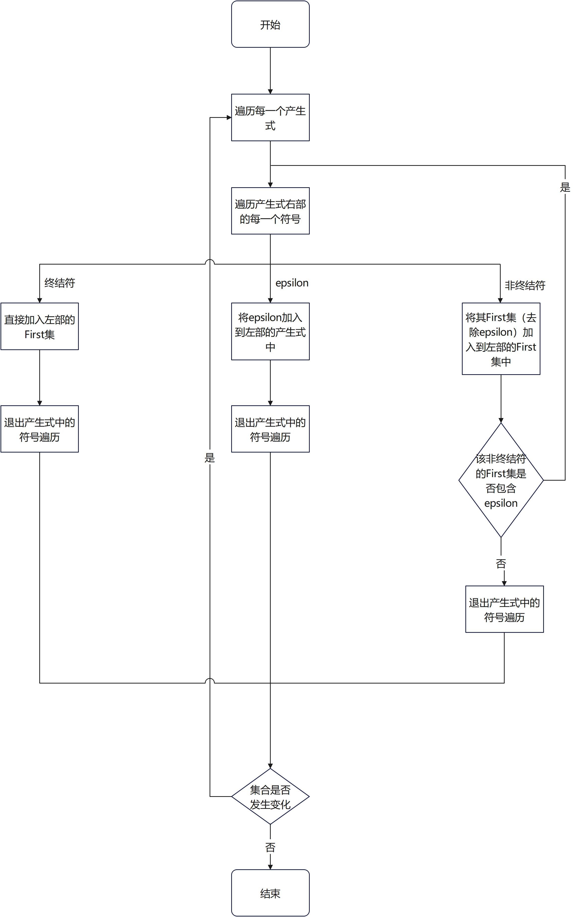

图5 计算First集算法流程图

## **计算Follow集**

**流程：**

1. 使用迭代法计算Follow集，直到集合不再发生变化。
2. 遍历每个产生式的右部符号，对每个非终结符计算其Follow集：
3. 如果当前符号后面有符号，则将后续符号的First集（去除epsilon）加入到当前符号的Follow集中。
4. 如果后续符号包含空串或者当前符号是产生式右部的最后一个符号，则将左部的Follow集加入到当前符号的Follow集中。
5. 重复上述过程，直到所有Follow集不再发生变化。

**核心逻辑：**

1. Follow集的计算通过Follow信息向产生式右部符号传播。
2. 利用First集的结果动态计算每个符号的后续可能性，并保证空串情况的正确处理。
3. 起始符号的Follow集加入结束符号#。

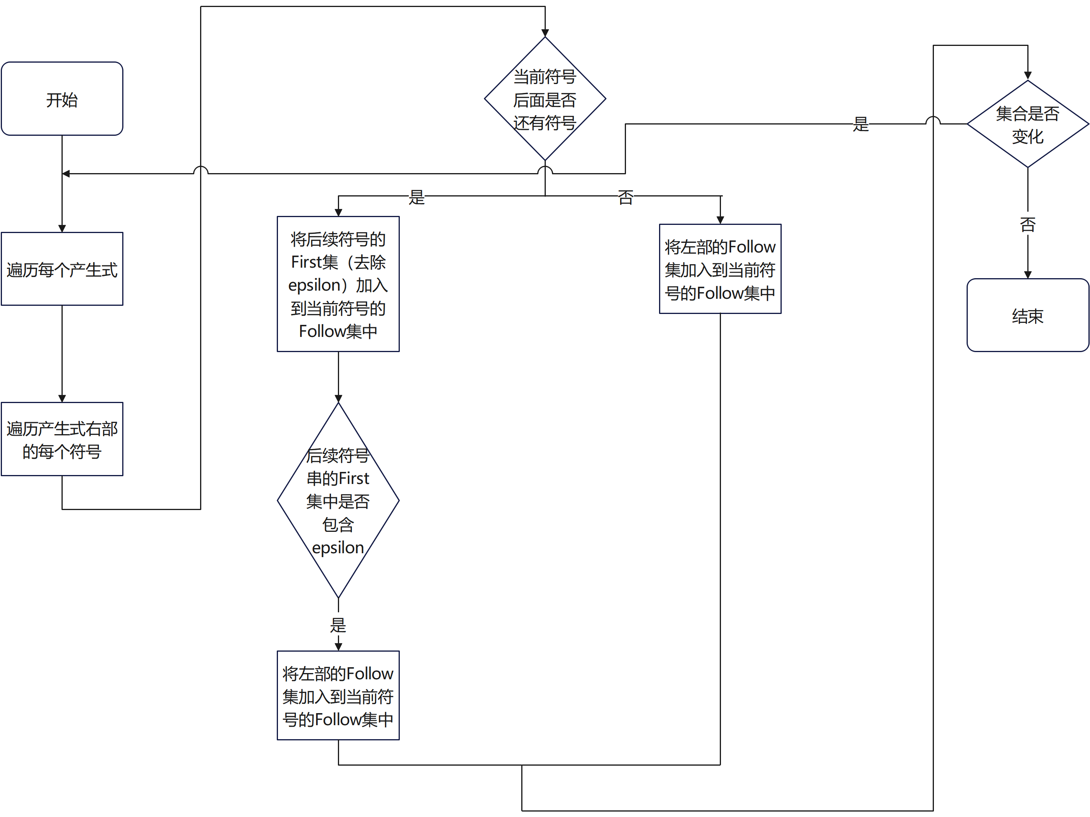

图6 计算Follow集流程图

## **计算Select集**

**流程：**

1. 遍历每一个产生式，计算其Select集。
2. 对于每个产生式的右部符号：
3. 将右部的First集（去除epsilon）加入到产生式的Select集中。
4. 如果右部可推导出空串epsilon，则将左部符号的Follow集也加入到产生式的Select集中。

**核心逻辑：**Select集的计算基于First和Follow集的结果，综合计算每个产生式具体可 使用的输入符号。

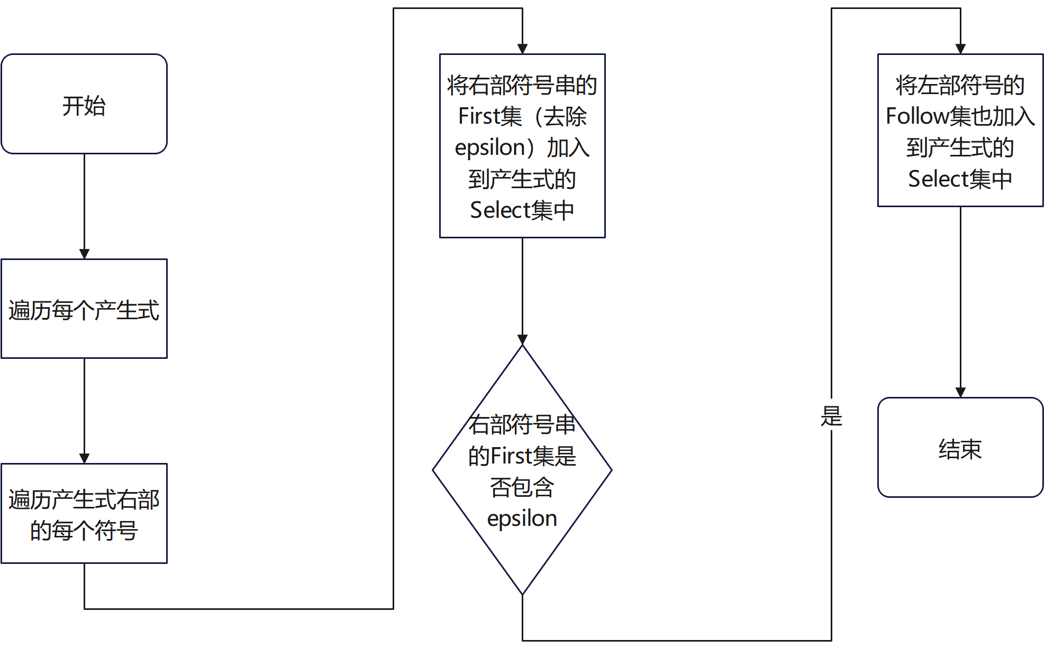

图7 计算Select集流程图

## **输出结果**

1. 打印文法的基本信息，包括非终结符、终结符、产生式和起始符号。
2. 使用printFirstSets()方法打印每个非终结符的First集。
3. 使用printFollowSets()方法打印每个非终结符的Follow集。
4. 使用printSelectSets()方法打印每个产生式的Select集。

## **算法复杂度分析**

1. **First集计算：**在最坏情况下，需要遍历每个产生式的每个符号，直到First集达到稳定，复杂度为O(N*M)，其中N为产生式的数量，M为每个产生式右部符号的最大长度。
2. **Follow集计算：**类似于First集计算，复杂度为O(N*M)，因为每个Follow集的计算需要根据每个产生式的右部符号进行多次传播。
3. **Select集计算：**Select集的计算基于First和Follow集，复杂度为O(N*M)。

总的来说，该算法主要依赖于迭代法，通过不断遍历直到集合达到稳定，这类算法一般情况下收敛较快，但最坏情况下可能需要多次迭代才能达到最终状态。

# 测试数据与测试效果

**测试样例1**

**输入：**

1. 3
2. S T T'
3. 5
4. a ^ ( ) ,
5. 6
6. S -> a
7. S -> ^
8. S -> ( T )
9. T -> S T'
10. T' -> , S T'
11. T' -> ε
12. S

**输出：**

1. CFG=(VN,VT,P,S)
2. VN: S T T*'*
3. VT: a ^ ( ) ,
4. Production:
5. 0: S -> a
6. 1: S -> ^
7. 2: S -> ( T )
8. 3: T -> S T*'*
9. 4: T*' -> , S T'*
10. 5: T*' -> ε*
11. StartSymbol: S
12. [First Set]
13. S                : ( ^ a
14. T                : ( ^ a
15. T*'               : , ε*
16. [Follow Set]
17. S                : # ) ,
18. T                : )
19. T*'               : )*
20. [Select Set]
21. 0:S -> ( T )      : (
22. 1:S -> ^          : ^
23. 2:S -> a          : a
24. 3:T -> S T*'       : ( ^ a*
25. 4:T*' -> , S T'    : ,*
26. 5:T*' -> ε        : )*

**测试样例2**

**输入：**

1. 5
2. Z A A' B B'
3. 3
4. a c d
5. 8
6. Z -> A c B
7. Z -> B d
8. A -> c A'
9. A' -> a B A'
10. A' -> ε
11. B -> a B'
12. B' -> A
13. B' -> ε
14. Z

**输出：**

1. CFG=(VN,VT,P,S)
2. VN: Z A A' B B'
3. VT: a c d
4. Production:
5. 0: Z -> A c B
6. 1: Z -> B d
7. 2: A -> c A'
8. 3: A' -> a B A'
9. 4: A' -> ε
10. 5: B -> a B'
11. 6: B' -> A
12. 7: B' -> ε
13. StartSymbol: Z
14. [First Set]
15. A                : c
16. A'               : a ε
17. B                : a
18. B'               : c ε
19. Z                : a c
20. [Follow Set]
21. A                : *# a c d*
22. A'               : *# a c d*
23. B                : *# a c d*
24. B'               : *# a c d*
25. Z                : *#*
26. [Select Set]
27. 0:A -> c A'       : c
28. 1:A' -> a B A'    : a
29. 2:A' -> ε        : *# a c d*
30. 3:B -> a B'       : a
31. 4:B' -> A         : c
32. 5:B' -> ε        : *# a c d*
33. 6:Z -> A c B      : c
34. 7:Z -> B d        : a

# 实验总结

在本次实验中，我深入理解了文法的相关概念，特别是 First集、Follow集 和 Select集 的计算方法。实验的主要任务是通过实现这些集合的计算来加深对文法解析的理解，具体过程中也遇到了一些问题，并通过不断的调试和反思找到了解决方法。

## **遇到的问题及解决的方法**

1. **文件格式与编码问题：**在加载文法描述文件时，最初遇到了文件编码问题。实验要求输入的文件使用ANSI编码，而有些文件可能会由于操作系统或编辑器的不同而产生编码不兼容的情况。解决这一问题的方法是明确确保文件的编码格式为ANSI，并在文件加载函数中添加了对文件读取失败的处理，这避免了文件无法正常加载的情况。
2. **非终结符和终结符的区分：**在计算 First集 时，由于非终结符和终结符的不同特性，我需要特别注意非终结符可以递归调用自己或其他符号，因此首先要遍历产生式的右部，确定终结符的加入方式，而非终结符的 First 集则需要进一步递归计算。当遇到空产生式（ε）时，我需要保证正确地处理 First 集的更新。在这个过程中，我遇到的难点在于如何判断是否可以停止递归和何时加入空集，最终通过迭代更新集合来避免无限循环，并确保 First 集计算的准确性。
3. **Select集的计算：**在计算 Select集 时，最大的问题是如何处理多个产生式右部中可能存在的多重情况。在一些情况下，产生式的右部可能包含多个符号，且部分符号的 First 集可能包括ε。为了准确计算 Select 集，我首先通过判断右部的每个符号的 First 集来确定 Select 集的内容。如果右部符号的 First 集包含空串（ε），我需要继续查看后续符号的 First 集，直到不包含空串或右部符号全部被遍历。在这种情况下，我发现对 Follow 集的正确引用是必不可少的，尤其是在右部最后一个符号为非终结符时，我需要把左部非终结符的 Follow 集合并到 Select 集中。
4. **集合更新的迭代问题：**在计算 First 集和 Follow 集时，集合的更新是通过反复迭代实现的。每一次更新后，我都需要检查集合的大小是否发生变化，这也是迭代停止的标志。在早期的实现中，我没有充分考虑迭代终止的条件，导致算法没有按预期停止。通过仔细检查集合的变化，并确保每一轮迭代后都能准确判断是否继续，最终确保了集合计算的正确性。

## **收获与体会**

通过本次实验，我对文法解析的过程有了更加清晰的理解。尤其是 First、Follow 和 Select 集的计算，不仅帮助我加深了对文法的理解，也让我体会到在实际编译器设计中，这些集合在语法分析阶段的关键作用。文法的每一条规则都可能通过不同的路径影响到集合的最终计算，如何高效、准确地更新这些集合是语法分析的核心问题之一。

我还学会了如何通过实现迭代算法来避免集合计算中的重复工作，提高了计算效率。此外，通过对产生式的逐一调试，我加深了对文法符号之间关系的理解，尤其是在面对复杂文法时，如何理清符号间的依赖关系，以及如何在不失一般性的情况下处理特殊情况。

## **建议与改进**

1. **代码优化：**在实验过程中，我注意到 First 集、Follow 集和 Select 集的计算过程需要对集合进行频繁的合并操作，这在大型文法的处理上可能会带来性能瓶颈。在实际应用中，可以考虑使用更加高效的数据结构，如位向量来表示集合，从而减少集合操作的时间复杂度。
2. **调试与测试：**在后续的实验中，我建议多做边界测试，尤其是在文法非常简单或非常复杂时，要确保程序的健壮性。此外，通过不断的调试和比较输出的 First、Follow 和 Select 集是否符合预期，可以帮助我们更好地发现潜在的错误和漏洞。
3. **文法描述的标准化：**文法的输入文件格式较为严格，手动输入时容易出现格式错误或符号命名不一致的问题。因此，未来可以考虑提供更加直观的文法输入界面，减少人为错误。

总的来说，本次实验不仅让我加深了对文法的理解，还提升了我在编译原理领域的实践能力，并让我感受到了编译器设计中涉及的复杂性。